中國文化大學教育部高教深耕計畫計畫成果紀錄表

子計畫 | B1-9 鏈結跨域社區量能，提升學生藝文涵養 「」
具體作法 | 引導學生自企劃及籌備展覽過程中了解展覽從零到有的過程
主題 | 從華岡博物館看歷史文物布展
內容  （活動內容簡述/執行成效） | 主辦單位：史學系/博物館  活動日期：2023年9月27日  活動地點：圖書館二樓六號討論室  主 講 者：王瑋  參與人數： 20 人（教師 2人、學生 18 人、行政人員 0 人、校外 0 人）  內 容：請景觀系王瑋老師主講: 從華岡博物館看歷史文物布展  執行成效：同學透過跨領域學習與老師的講解，認識其原專業領域與其他相關學門知識的關聯和應用，提升專業知能及涵養。
活動照片  (檔案大小以不超過2M為限) | 活動照片電子檔名稱  (請用英數檔名) | 活動照片內容說明(每張20字內)
 | 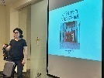 | 王瑋老師主講
 | 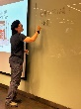 | 王瑋老師解說中
 | 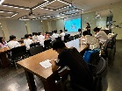 | 學生認真聽講
 | 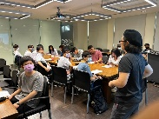 | 老師與同學互動
 | 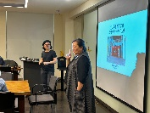 | 史學系陳立文老師引言
備註：活動照片請附上原始照片一併回傳
附件檔案 | 附件檔案名稱  (請用英數檔名) | 附件名稱

